**INDICAÇÃO Nº**

**INDICO** a Excelentíssima Senhora Prefeita Municipal, sobre a possibilidade de ampliação do sistema de transporte coletivo urbano por todo o Bairro Boa Vista.

**JUSTIFICATIVA**

Este Parlamentar em visita ao referido Bairro recebeu pedidos de vários moradores dessa localidade.

Atualmente no Bairro Boa Vista não existe uma linha de ônibus que trafega por todo o bairro, a rota disponível hoje, chega somente nas proximidades da Estrada do Guaxingú e é realizada por transporte intermunicipal da linha Tatuí a Iperó.

A proposta desta indicação é beneficiar os moradores de todo o Bairro Boa Vista acabando com os transtornos e insegurança de quem usa o transporte coletivo diariamente.

**Sala das Sessões “Ver. Rafael Orsi Filho”, 13 de novembro de 2017.**

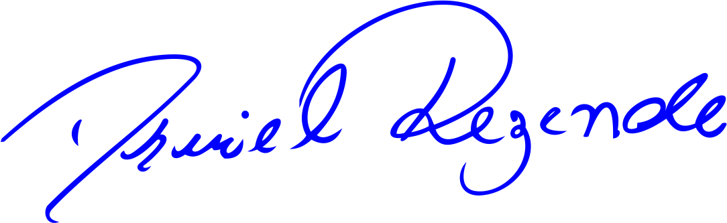

**DANIEL ALMEIDA REZENDE**

**Vereador**